# Wovon ist die Lineare Ausdehnung fester Körper abhängig?

Von der Länge und der Temperatur unterschied

# Ein Stab aus Eisen mit der Länge 2m wird von 20°C auf 500°C erwärmt. Wie lange ist der warme Stab?

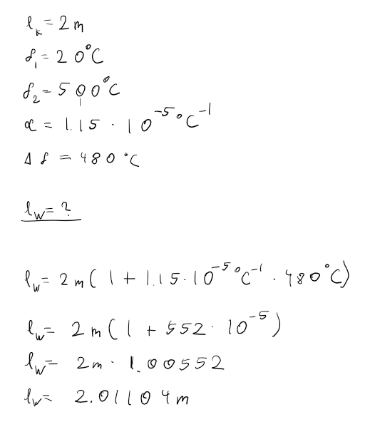

# Bei der Berechnung von γ: stimmt die Formel vom Film mit der Formel im Tutorial überein?

Tutorial: ($=3$) Video: $= \frac{V}{V_{0}* }$

Die zweite Formel ist die Umformung der Formel im Tutorial. (V1 ist V0)

# Berechne folgende Volumsänderungen bei Erwärmung: Jeweils ein Kubikmeter Kupfer (fest) und Quecksilber (flüssig) wird um 100°C erwärmt. Welches Volumen haben die Stoffe nach Erwärmung?

Kupfer: 1.00495m³ | Quecksilber: 1.0182m³

Welches Gewicht haben die Stoffe jeweils vor und nach Erwärmung?

Das Gewicht bleibt gleich, da die Masse sich nicht ändert bei der Volumsausdehung.

